Возрастные особенности
музыкального развития ребенка 3-4 лет

Способности ребенка развиваются в процессе активной музыкальной деятельности. Правильно организовать и направить ее с самого раннего детства, учитывая изменения возрастных ступеней,— задача педагога и родителей. В противном случае иногда наблюдается отставание в развитии. Например, если не учить детей различать музыкальные звуки по высоте, то ребенок к 7 годам не в состоянии будет справиться с заданием, которое легко выполняет более младший.
Наиболее существенными особенностями музыкального развития являются:
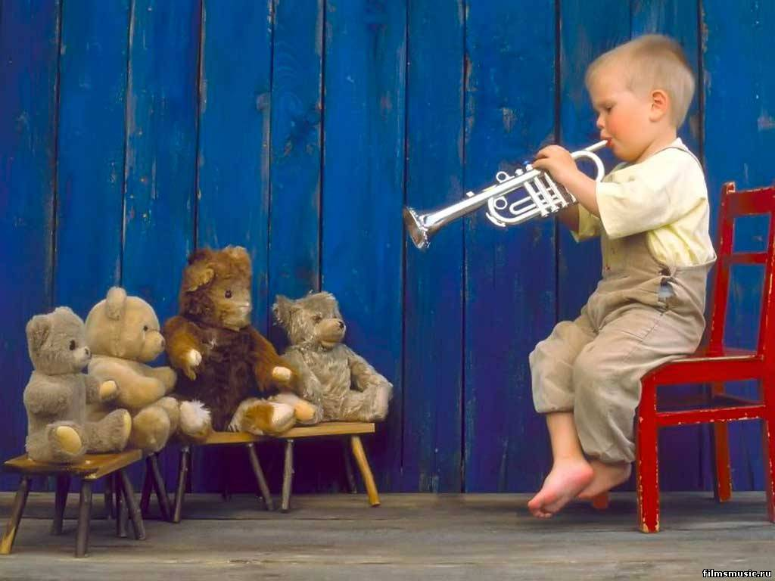
●слуховое ощущение, музыкальный слух;
● качество и уровень эмоциональной отзывчивости на музыку различного характера;
●простейшие навыки, действия в певческом и музыкально-ритмическом исполнительстве.

Общие тенденции возрастного развития 3-4 лет

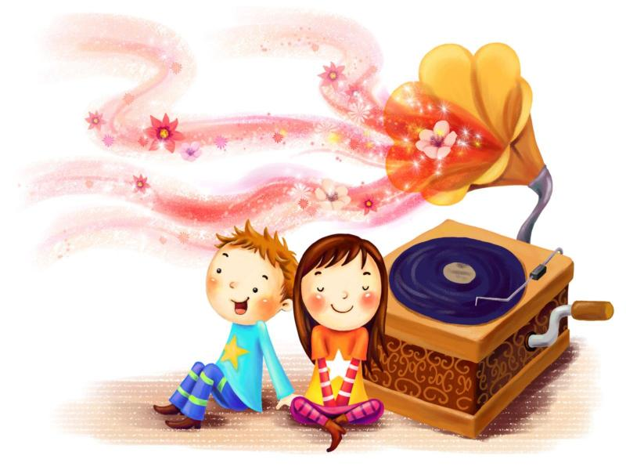
У детей повышается чувствительность, возможность более точного различения свойств предметов и явлений, в том числе и музыкальных. Отмечаются также индивидуальные различия в слуховой чувствительности. Например, некоторые малыши могут точно воспроизвести несложную мелодию. Этот период развития характеризуется стремлением к самостоятельности. Происходит переход от ситуативной речи к связной, от наглядно - действенного мышления к наглядно - образному, заметно укрепляется мышечно-двигательный аппарат. У ребенка появляется желание заниматься музыкой, активно действовать.
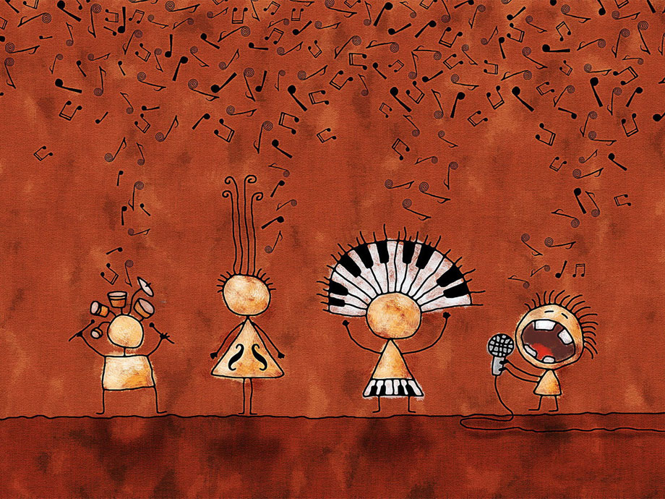
К 4 годам дети могут самостоятельно, при незначительной помощи взрослого спеть маленькую песенку. Они владеют многими движениями, которые позволяют в известной степени самостоятельно плясать и играть.

Подготовила: музыкальный руководитель Василенко Т.Ю.

